BÀI KIỂM TRA ĐẦU GIỜ: ĐẶT PHÒNG KHÁCH SẠN
RIKKEI STAY

Phần 1 — Use Case Diagram
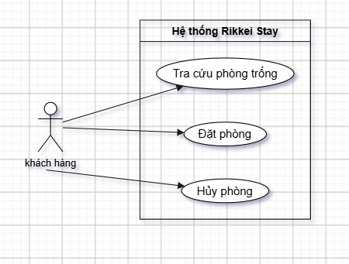
Phần 2 – Đặc tả Use Case “Đặt phòng”
A.Đặc tả Use Case
Use Case: Đặt phòng
Actor: Khách hàng
Pre-condition: Khách hàng đã chọn phòng và khoảng ngày muốn đặt.
Điều kiện dữ liệu hợp lệ:
-Phòng được chọn phải tồn tại.
-Ngày nhận phòng phải trước ngày trả phòng.
-Khoảng ngày đặt không được trùng với bất kỳ ngày nào của phiếu đặt phòng đã có.
Basic Flow:
-Khách hàng chọn phòng và nhập ngày nhận phòng, ngày trả phòng.
-Hệ thống kiểm tra phòng được chọn có tồn tại hay không.
-Hệ thống kiểm tra ngày nhận phòng và ngày trả phòng hợp lệ.
-Hệ thống kiểm tra khoảng ngày đặt có bị trùng với các phiếu đặt phòng hiện có hay không.
-Nếu không trùng ngày, hệ thống tạo phiếu đặt phòng.
-Hệ thống thông báo đặt phòng thành công cho khách hàng.

- Activity Diagram

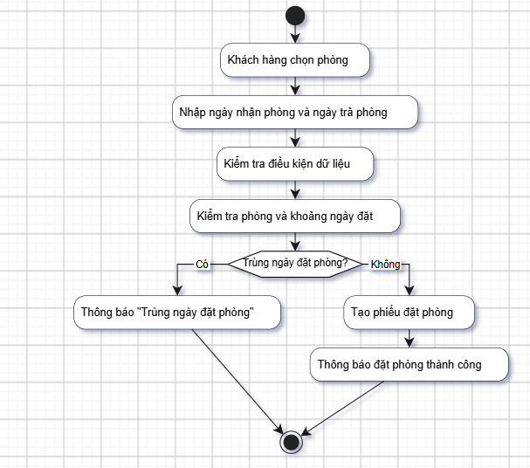

Phần 3 – Xử lý trường hợp lỗi
Hủy phòng – Trường hợp mã phiếu không tồn tại:
-Khách hàng nhập mã phiếu cần hủy.
-Hệ thống tìm kiếm phiếu đặt phòng theo mã phiếu đã nhập.
-Nếu không tìm thấy phiếu, hệ thống dừng xử lý.
-Hệ thống thông báo lỗi “Không tìm thấy phiếu”.
Trình bày kết quả theo mẫu chung
Ví dụ 1 – Đặt phòng thành công:
- Trạng thái: THÀNH CÔNG
- Dữ liệu trả về: Mã phiếu PD003, phòng P201, 28/03/2026 → 30/03/2026
- Thông báo lỗi: không

Ví dụ 2– Hủy phòng thành công:
- Trạng thái: THÀNH CÔNG
- Dữ liệu trả về: Đã hủy phiếu PD001
- Thông báo lỗi: không

